Contingut

Resum de l’enunciat 2

Plantejament del software 3

Configuració del microcontrolador 4

Esquema elèctric 5

Diagrama d’activitat del software 6

Diagrama seqüencial del software (comunicació entre el microcontrolador i el PC) 7

Conclusions i problemes observats 8

Planificació 9

# Resum de l’enunciat

En aquesta pràctica, es planteja realitzar un escàner de distàncies amb un sensor d’ultrasons i un servo-motor per posicionar el sensor i encarar-lo de forma radial. Per controlar el funcionament, s’utilitza una pantalla *7-segments* per indicar el mode en què està funcionant i dos LED per indicar que es realitzen mesures. Per poder escollir els modes es fa us de la connexió sèrie amb un ordinador, el port COM i un adaptador sèrie TTL per obtenir en paral·lel un cable d’enviar i un de rebre entre el PC i la placa PIC18F4321.

La placa també consta d’uns botons que depenent del mode que s’executi tindran una utilitat, ja sigui per incrementar gradualment la posició del servo-motor en el mode digital, amb l’ajuda d’un *joystick* enviar senyals per igual que amb els botons, moure el motor en el mode analògic *single* o bé en el mode *real-time*; posicionar el servo-motor a una posició proporcional al recorregut del servo.

Per les mesures, un botó o una ordre pel canal sèrie realitzarà una sola mesura del sensor d’ultrasons o bé amb el mode automàtic es mesurarà la distància cada 20ms fins que s’indiqui el contrari.

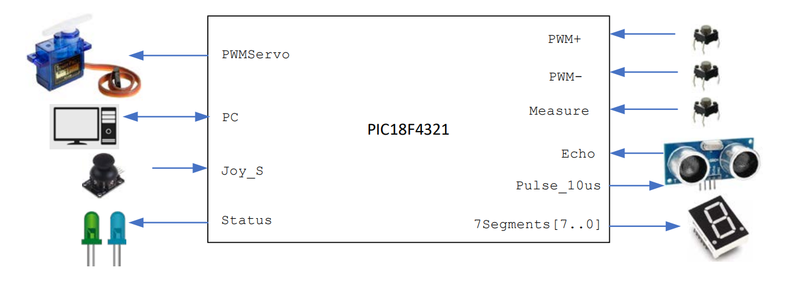

Il·lustració - Diagrama de blocs del sistema implementat.

# Plantejament del software

# Configuració del microcontrolador

# Esquema elèctric

* Esquema elèctric de perifèrics per la simulació:

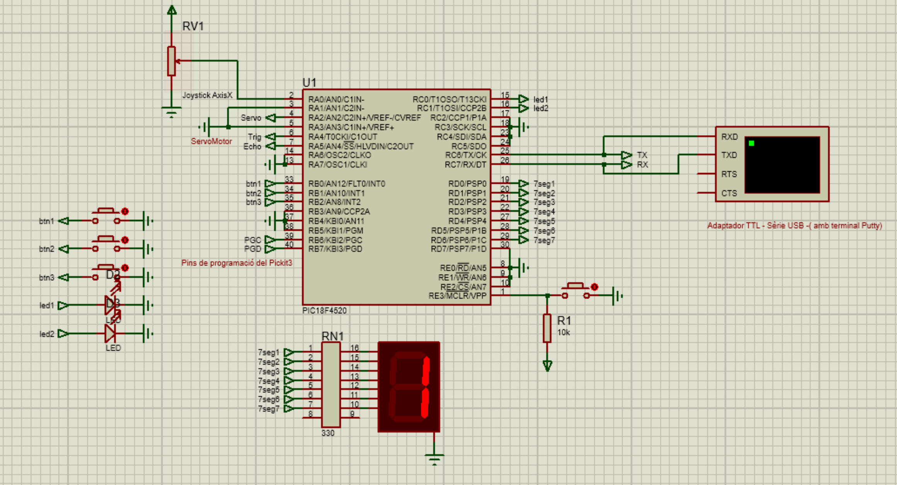



Il·lustració - Esquema elèctric de perifèrics per la simulació. No inclou oscil·lador, resistències als LEDS, circuit de reset, regulador de voltatge i les altres característiques de l’esquema elèctric sense simulació.

* Esquema elèctric sense simulació:

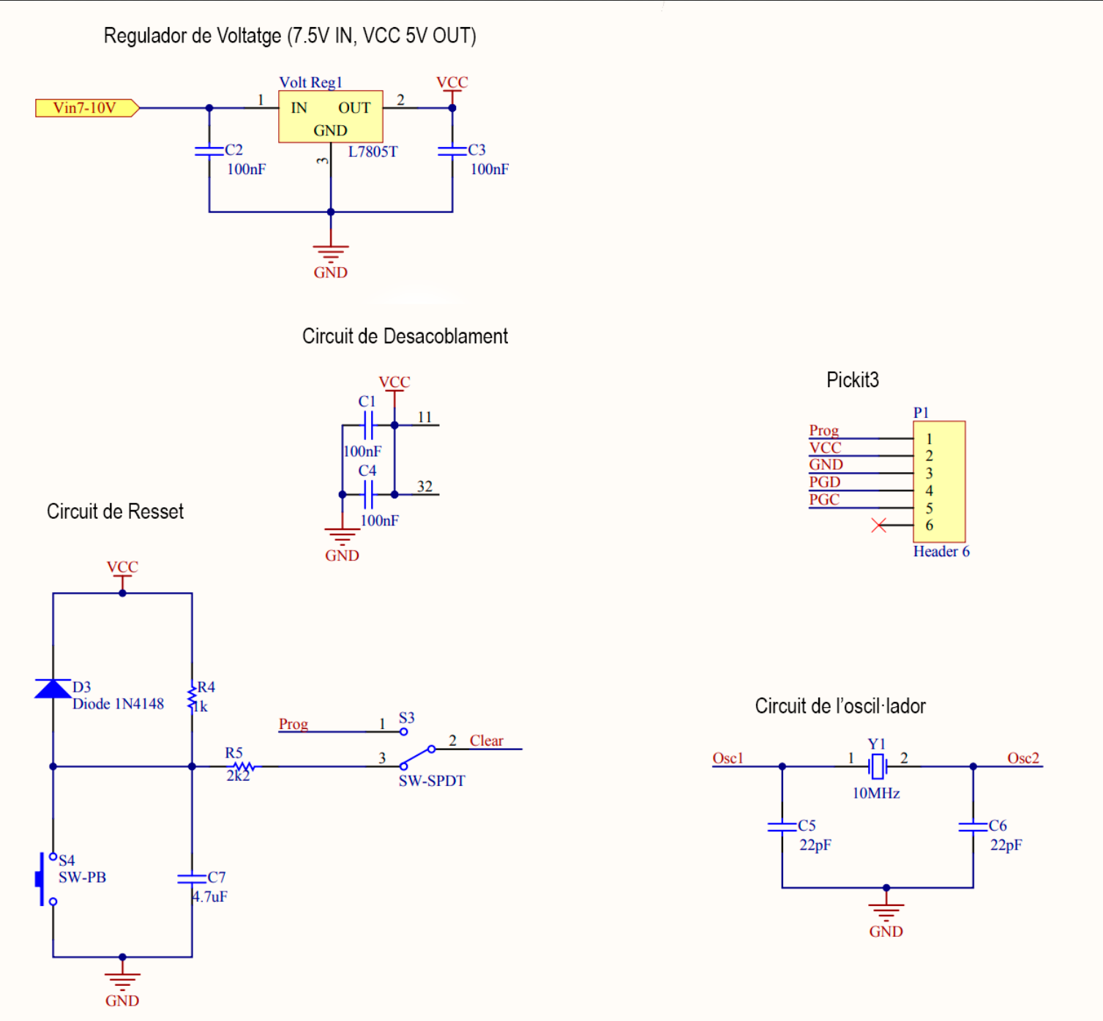

Il·lustració - Esquema elèctric de perifèrics a nivell d'electrònica. Amb el regulador de voltatge, el circuit de reset i altres.

El circuit està format pels components visibles als dos esquemes. El primer, l’esquema de simulació, és l’utilitzat per simular el codi programat però no és complet, ja que el Proteus, el programa utilitzat, no permet alguns components o ofereix opcions més senzilles per fer un circuit i simular-lo. Per aquest motiu, es pot veure que l’esquema no té resistències als LEDS quan n’hi ha una per cada un dels dos connectada en sèrie de 300Ohms, els dos pins de +VCC/VDD i els dos de GND o VSS no es mostres amb el circuit de desacoblament...

El segon diagrama afegeix els components restants (en excepció de les resistències especificades) que són:

* Circuit de reset: per evitar un canvi elevat de voltatge o deixar l’entrada en circuit obert entre la posició del botó i la de programació del PicKit3.
* Circuit de l’oscil·lador: amb el cristall de quarts i dos condensadors, connectats als OSC1 i OSC2 de la PIC
* Regulador de Voltatge: per assegurar sempre 5V de VCC/VDD constants i precisos amb un L7805T i dos condensadors.
* Circuit de desacoblament: Per evitar fluctuacions de voltatge entre GND/VSS i VCC/VDD de la PIC i suavitzar els pics.
* PicKit3: Per programar la PIC amb connexió al PC per USB.

Les entrades/sortides de la PIC no utilitzades teòricament s’han connectat a terra per evitar un circuit obert.

La implementació s’ha realitzat sobre una placa de talps amb tres borns: GND a 0V comú, 7.5-10V pel regulador de voltatge que alimenta la PIC amb els seus perifèrics més propers i un segon born de voltatge positiu +5V pel motor i el potenciòmetre. S’utilitzen dos fonts de voltatge perquè amb una sola per la PIC i el servo-motor no n’hi ha prou per encendre la PIC.

# Diagrama d’activitat del software

# Diagrama seqüencial del software (comunicació entre el microcontrolador i el PC)

# Conclusions i problemes observats

# Planificació